Thịt ba chỉ kho nước cam lạ mà ngon!
Nguyên liệu:
650g thịt ba chỉ
120ml rượu gạo
120ml nước
80ml nước cam vắt
1 thìa súp nước tương
1/2 thìa cafe muối
20g gừng thái lát
1 cái hoa hồi
1 nhánh quế
Cách làm:
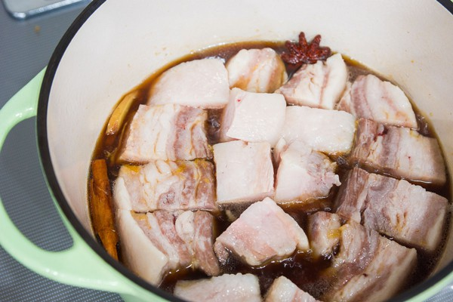
Bước 1
Thịt ba chỉ thái miếng dày chừng 1,5-2cm , sau đó chần qua với nước sôi rồi rửa sạch dưới vòi nước. Cho thịt vào nồi, thêm rượu, nước tương, nước cam, nước trắng, hoa hồi, quế, gừng thái lát.
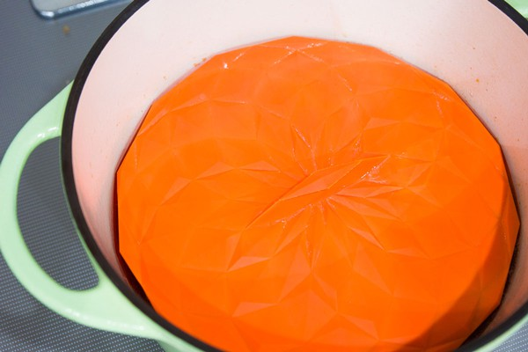
Bước 2
Khi kho bạn có thể chèn hết phần thịt bằng 1 miếng silicon hoặc một chiếc vung nồi khác sau cho nèn chặt được phần thịt xuống, như vậy sẽ giúp cho thịt kho nhanh nhừ và ngấm gia vị hơn.
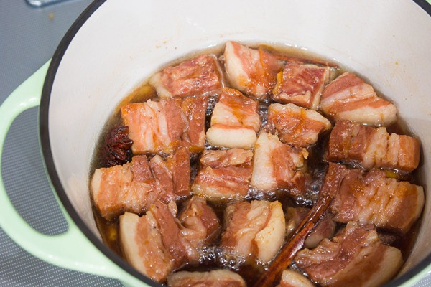
Bước 3
Kho thịt trong 45 phút thì bỏ vung nồi ra, đun to lửa để làm nước thịt kho nhanh bay hơi.
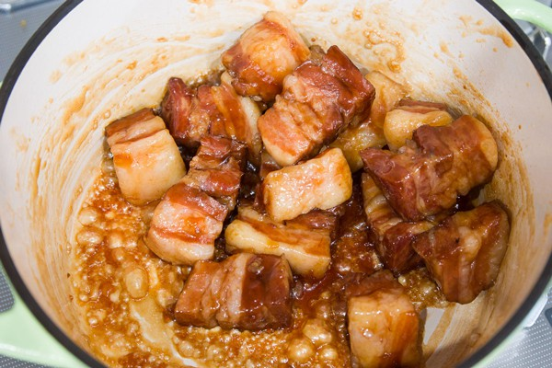
Bước 4
Kho thịt cho cạn nước là được.
Thịt kho vốn là món ăn quen thuộc của mọi nhà nhưng nhiều khi làm theo kiểu cũ ăn hoài cũng bị nhàm vậy nên hãy thử làm theo cách mới mẻ này, với phần gia vị vô cùng đặc biệt đảm bảo món thịt kho của bạn sẽ ngon lạ hơn nhiều đấy
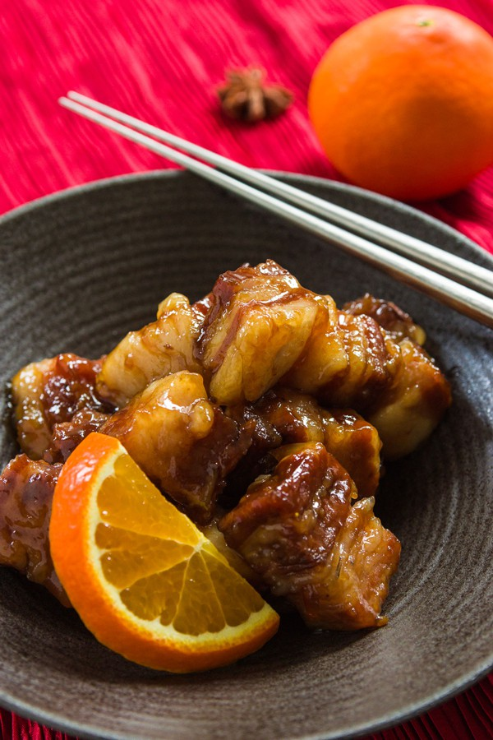
Chúc bạn ngon miệng!

